KẾ HOẠCH BÀI DẠY
Môn: HDH
Tuần: 12  Lớp: | Thứ ba ngày tháng năm

BÀI 22: PHÉP TRỪ (CÓ NHỚ) SỐ CÓ HAI CHỮ SỐ
VỚI SỐ CÓ MỘT CHỮ SỐ (TIẾT 1)

I. MỤC TIÊU: Sau bài học, HS có khả năng:
1. Kiến thức, kĩ năng:
- Củng cố cho HS kĩ năng thực hiên phép trừ (có nhớ) số có hai chữ số với số có một chữ số hoặc với số có hai chữ số.
- Vận dụng vào giải toán vào thực tế.
2. Năng lực:
- Phát triển năng lực tính toán.
- Phát triển kĩ năng hợp tác.
3. Phẩm chất:
- Rèn tính cẩn thận khi trình bày bài.
- Hứng thú môn toán.
II. ĐỒ DÙNG DẠY HỌC:
- GV: Máy tính, tivi chiếu nội dung bài.
- HS: VBT/80
III. CÁC HOẠT ĐỘNG DẠY, HỌC CHỦ YẾU:
HOẠT ĐỘNG CỦA THẦY | HOẠT ĐỘNG CỦA TRÒ
1. Khởi động:  - GV cho HS hát.  2. HDHS làm bài tập  Bài 1: Tính.  - Gọi HS đọc YC bài.  - YC HS làm bài trong BVT  - Yêu cầu học sinh sửa bài qua trò chơi” Bắn tên”.  - Nếu đúng vỗ tay tuyên dương bạn.  Bài 2: Đặt tính rồi tính.  - - YC HS đọc đề  - Bài tập gồm mấy yêu cầu ?  - Yêu cầu HS tự làm bài vào vở .  + 2 HS lên bảng làm bài và nêu cách thực hiện phép tính 73 - 6 34 - 7  - GV gọi HS nhận xét, chữa bài  + Khi đặt tính trừ theo cột dọc chú ý điều gì?  + Khi thực hiện phép tính trừ ta thực hiện như thế nào?  GV chốt lại cách đặt tính và trừ dạng có nhớ.  - Nhận xét, tuyên dương HS.  Bài 3: Nối (theo mẫu)  - GV gọi HS đọc yêu cầu  - GV tổ chức thành trò chơi: Tiếp sức.  Cách chơi: GV gắn bảng phụ, gọi 2 đội lên bảng nối tiếp nhau nối. Đội nào làm bài xong trước và chính xác sẽ dành chiến thắng  - GV gọi HS đọc bài làm của nhóm mình  - GV chốt đáp án đúng và tuyên dương, khen thưởng đội thắng cuộc.  Bài 4:  - GV gọi HS đọc yêu cầu  - GV hỏi:  + Bài toán cho biết gì? Bài toán hỏi gì?  - GV yêu cầu HS làm bài vào VBT  - GV gọi HS chữa bài.  - GV gọi HS nhận xét, chốt đáp án đúng  - GV nhận xét, tuyên dương.  3. Dặn dò:  - YC HS học bài và chuẩn bị bài sau. | - HS hát tập thể  - HS đọc  - - HS làm  - - HS chơi  - 1 -2 HS đọc.  - Bài tập gồm 2 yêu cầu: Đặt tính rồi tính.  - HS làm bài vào vở.  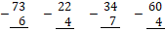  67 18 27 56  - HS theo dõi và nhận xét bài làm các bạn.  - Viết số thẳng cột  - Thực hiện từ trái sang phải.  - HS đọc yêu cầu  - 2 đội lên tham gia trò chơi  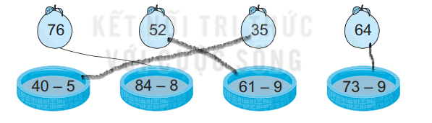  - HS nhận xét  - HS đọc  - HS trả lời  - HS làm bài vào VBT  - HS chữa bài  Số chiếc thuyền trên bến còn lại là:  52 - 8 = 44 (chiếc thuyền)  Đáp số: 20 chiếc thuyền  - HS nhận xét  -HS lắng nghe.

KẾ HOẠCH BÀI DẠY
Môn: HDH
Tuần: 12  Lớp: | Thứ tư ngày tháng năm

BÀI 22: PHÉP TRỪ (CÓ NHỚ) SỐ CÓ HAI CHỮ SỐ
VỚI SỐ CÓ MỘT CHỮ SỐ (TIẾT 2)

I. Mục tiêu: Sau bài học, HS có khả năng:
1. Kiến thức, kĩ năng:
- Củng cố cho HS kĩ năng thực hiên phép trừ (có nhớ) số có hai chữ số với số có một chữ số hoặc với số có hai chữ số.
- Vận dụng vào giải toán vào thực tế.
2. Năng lực:
- Phát triển năng lực tính toán.
- Phát triển kĩ năng hợp tác.
3. Phẩm chất:
- Rèn tính cẩn thận khi trình bày bài. Hứng thú môn toán.
II. ĐỒ DÙNG DẠY HỌC:
- GV: Máy tính, tivi chiếu nội dung bài.
- HS: VBT/81
III. CÁC HOẠT ĐỘNG DẠY, HỌC CHỦ YẾU:
HOẠT ĐỘNG CỦA THẦY | HOẠT ĐỘNG CỦA TRÒ
1. Khởi động:  - GV cho HS hát.  2. HDHS làm bài tập  Bài 1: Đặt tính rồi tính:  - Gọi HS đọc YC bài.  - Bài yêu cầu làm gì?  - GV HDHS thực hiện lần lượt các YC:  80 - 6 43 - 5 57 - 8 73 - 7  + Bài tập gồm mấy yêu cầu ?  - Yêu cầu HS tự làm bài vào VBT .  + 2 HS lên bảng làm bài và nêu cách thực hiện phép tính  - GV hỏi :  + Khi đặt tính trừ theo cột dọc chú ý điều gì?  + Khi thực hiện phép tính trừ ta thực hiện như thế nào?  Cách đặt tính và trừ dạng có nhớ.  - Nhận xét, tuyên dương HS.  Bài 2:  a)Nối mỗi con ong với bông hoa thích hợp (theo mẫu).  - Gọi HS đọc YC bài.  - Để nối đúng mỗi con ong với bông hoa thích hợp ta làm như thế nào?  GV tổ chức thành trò chơi: Tiếp sức.  Cách chơi: GV gắn bảng phụ, gọi 2 đội lên bảng nối tiếp nhau nối. Đội nào làm bài xong trước và chính xác sẽ dành chiến thắng  - GV gọi HS đọc bài làm của nhóm mình  - GV chốt đáp án đúng và tuyên dương, khen thưởng đội thắng cuộc.  b)Tô màu vàng vào bông hoa ghi số lớn nhất, màu xanh vào bông hoa ghi số bé nhất và màu đỏ vào các bông hoa còn lại.  H: Muốn tô đúng các em làm gì?  -YC HS tự tô vào VBT  Bài 3:  - Gọi HS đọc YC bài.  - Bài yêu cầu làm gì?  - GV hỏi : Bạn gà mái mơ đang muốn đi đâu?  GV : Đường đi về của bạn gà mái mơ là con đường có 3 phép tính có kết quả giống nhau. Vậy để biết con đường nào ta làm thế nào ?  - Yêu cầu HS làm việc cá nhân.  - Gọi 2,3 HS báo cáo .  - GV quan sát, hỗ trợ HS gặp khó khăn.  - Nhận xét, đánh giá bài HS.  Bài 4:  - Gọi HS đọc YC bài.  - Bài toán cho biết gì?  - Bài toán hỏi gì?  - Muốn biết trên cây còn lại bao nhiêu quả mít ta làm như thế nào?  - Yêu cầu HS làm bài giải vào VBT .  1 HS lên bảng làm bài  - GV chữa bài :  3. Củng cố, dặn dò:  - Nhận xét giờ học.  - Tuyên dương HS hăng hái phát biểu bài. | - HS hát tập thể  - 2 -3 HS đọc.  - 1-2 HS trả lời.  - HS thực hiện lần lượt các YC.  + Bài tập gồm 2 yêu cầu: Đặt tính rồi tính.  - HS làm bài vào VBT.  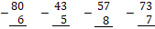  74 38 49 66  - 1-2 HS trả lời.  - 2 -3 HS đọc.  - Phải tính phép tính trên mỗi con ong.  - 2 đội lên tham gia trò chơi  - HS đọc  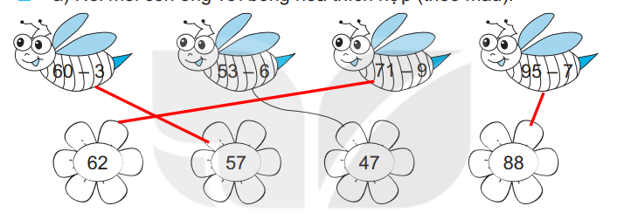  -Tính kết quả sau đó so sánh tìm kết quả đúng rồi tô.  -HS tô và nêu đáp án  - 2 -3 HS đọc.  - 1-2 HS trả lời.  - Gà mái mơ đang muốn về ổ rơm của mình.  - Phải tính các phép tính của mỗi con đường.  - HS thực hiện .  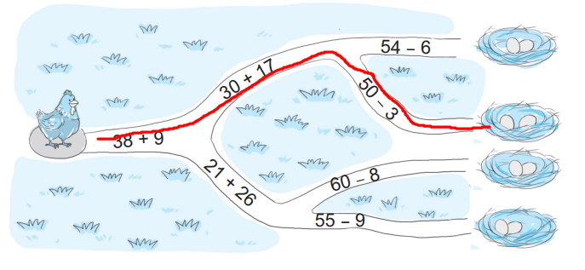  - 2,3 HS trả lời.  - 1-2 HS trả lời.  - HS quan sát hướng dẫn.  - HS thực hiện.  Số quả mít trên cây còn lại là:  32 - 5 = 27 (quả mít)  Đáp số : 27 quả mít  - HS lắng nghe
KẾ HOẠCH BÀI DẠY
Môn: HDH
Tuần: 12  Lớp: | Thứ năm ngày tháng năm

BÀI 22: PHÉP TRỪ (CÓ NHỚ) SỐ CÓ HAI CHỮ SỐ
VỚI SỐ CÓ MỘT CHỮ SỐ (TIẾT 3)

I. Mục tiêu: Sau bài học, HS có khả năng:
1. Kiến thức, kĩ năng:
- Củng cố cho HS kĩ năng thực hiên phép trừ (có nhớ) số có hai chữ số với số có một chữ số hoặc với số có hai chữ số.
- Ôn tập về tính nhẩm các số tròn chục.
- Vận dụng vào giải toán vào thực tế với đơn vị đo khối lượng ki lô gam.
2. Năng lực:
- Phát triển năng lực tính toán.
- Phát triển kĩ năng hợp tác
3. Phẩm chất:
- Rèn tính cẩn thận khi trình bày bài. Hứng thú môn toán.
II. ĐỒ DÙNG DẠY HỌC:
- GV: Máy tính, tivi chiếu nội dung bài, bảng phụ.
- HS: VBT/82,83. Thẻ A,B,C
III. CÁC HOẠT ĐỘNG DẠY, HỌC CHỦ YẾU:
HOẠT ĐỘNG CỦA THẦY | HOẠT ĐỘNG CỦA TRÒ
1. Khởi động:  - GV cho HS hát.  2. HDHS làm bài tập  Bài 1: Đặt tính rồi tính:  - Gọi HS đọc YC bài.  - Bài yêu cầu làm gì?  - Yêu cầu HS tự làm bài vào VBT .  + 2 HS lên bảng làm bài và nêu cách thực hiện phép tính :  45 - 6 20 - 9 72 - 4 80 – 7  - GV gọi HS nhận xét  - GV hỏi :  + Khi đặt tính trừ theo cột dọc chú ý điều gì?  + Khi thực hiện phép tính trừ ta thực hiện như thế nào?  Cách đặt tính và trừ dạng có nhớ.  - Nhận xét, tuyên dương HS.  Bài 2: Viết số thích hợp vào chỗ trống.  - Gọi HS đọc YC bài.  - Bài yêu cầu làm gì?  HDHS điền lần lượt kết quả theo hướng tới.  - Yêu cầu HS làm VBT.  2 HS lên bảng làm bảng phụ.  - GV gọi HS nhận xét  - GV hỏi:  + Muốn điền được kết quả ta phải thực hiện như thế nào?  - Nhận xét, tuyên dương.  Bài 3: Khoanh vào chữ đặt trước câu trả lời đúng.  - Bài yêu cầu làm gì?  - GV hỏi : Chim sẻ vào tổ có phép tính như thế nào?  - Yêu cầu HS suy nghĩ, tính toán và chọn đáp án ở thẻ A,B,C  - Nhận xét HS.  - Bài tập giúp củng cố kiến thức nào?  Bài 4: Viết mỗi số 40,50, và 70 vào mỗi ô trống để được các phép tính đúng  - Gọi HS đọc YC bài.  - Bài tập yêu cầu gì?  - GV hướng dẫn. Có thể dựa vào số đã cho, thử chọn từng phép tính và nhẩm tính tìm ra số phù hợp  - Yêu cầu HS làm bài VBT  - 1,2 HS lên bảng làm bài  - GV chữa bài .  Bài 5:  - Bài toán cho biết gì?  - Bài toán hỏi gì?  - Muốn biết Khỉ nặng bao nhiêu ki lô gam ta làm như thế nào?  - Yêu cầu HS làm bài giải vào vở .  - 1,2 HS lên bảng làm bài .  - GV chữa bài .  + Bài toán thuộc dạng bài toán gì?  - GV nhận xét tuyên dương.  3. Củng cố, dặn dò:  - Nhận xét giờ học.  - Tuyên dương HS hăng hái phát biểu bài. | - HS hát tập thể  - 2 -3 HS đọc.  - 1-2 HS trả lời.  - HS làm bài vào vở.  - HS làm bài  - HS nhận xét  - HS trả lời:  + Viết số thẳng cột.  + Từ trái sang phải.  - 2 -3 HS đọc.  - 1-2 HS trả lời.  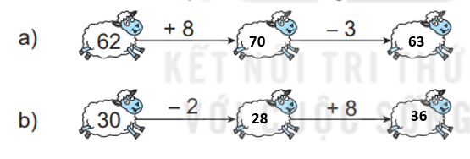  - Muốn điền được kết quả ta phải thực hiện lần lượt các phép tính từ trái qua phải và tính toán cẩn thận  - 1-2 HS trả lời.  - Phép tính có kết quả lớn nhất.  - HS giơ thẻ.  - HS trả lời  - 2,3 HS trả lời.  - 2 -3 HS đọc.  - 1-2 HS trả lời.  - HS quan sát hướng dẫn.  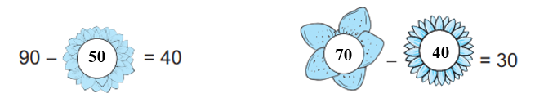  - HS thực hiện.  - 2 -3 HS đọc.  - 1-2 HS trả lời.  Cân nặng của Khỉ là:  25-7=18 kg  Đáp số: 18 ki-lô-gam  - HS chữa bài  + Dạng bài toán ít hơn.  - HS lắng nghe

KẾ HOẠCH BÀI DẠY
Môn: HDH
Tuần: 12  Lớp: | Thứ sáu ngày tháng năm

BÀI 22: PHÉP TRỪ (CÓ NHỚ) SỐ CÓ HAI CHỮ SỐ
VỚI SỐ CÓ MỘT CHỮ SỐ (TIẾT 4)

I. Mục tiêu: Sau bài học, HS có khả năng:
1. Kiến thức, kĩ năng:
- Ôn tập củng cố cho HS kĩ năng thực hiên phép trừ (có nhớ) số có hai chữ số với số có một chữ số hoặc với số có hai chữ số.
- Ôn tập về thành phần phép trừ.
- Vận dụng vào giải toán vào thực tế.
2. Năng lực:
- Phát triển năng lực tính toán.
- Phát triển kĩ năng hợp tác
3. Phẩm chất:
- Rèn tính cẩn thận khi trình bày bài. Hứng thú môn toán.
II. ĐỒ DÙNG DẠY HỌC:
- GV: Máy tính, tivi chiếu nội dung bài.
- HS: VBT/83,84
III. CÁC HOẠT ĐỘNG DẠY, HỌC CHỦ YẾU:
HOẠT ĐỘNG CỦA THẦY | HOẠT ĐỘNG CỦA TRÒ
1. Khởi động:  - GV cho HS hát.  2. HDHS làm bài tập  Bài 1: Số  - Gọi HS đọc YC bài.  - Bài yêu cầu làm gì?  - GV HDHS thực hiện lần lượt các YC:  + Hàng thứ nhất là số bị trừ.  + Hàng thứ hai là số trừ.  + Hàng thứ ba chưa biết là số nào trong thành phần phép trừ ?  + Muốn tìm hiệu ta làm như thế nào?  - Yêu cầu HS làm bài, báo cáo kết quả.  - Bài tập giúp củng cố kiến thức nào?  - GV Nhận xét, tuyên dương HS.  Bài 2:  - Gọi HS đọc YC bài.  - Bài yêu cầu làm gì?  - GV hướng dẫn:  + Có mấy cái cái túi?  + Có mấy cái ví?  Mõi chiếc ví sẽ đặt vào đúng mỗi chiếc túi . Hãy nối tìm túi đựng cho mỗi chiếc ví.  - GV tổ chức thành trò chơi: Tiếp sức.  Cách chơi: GV gắn bảng phụ, gọi 2 đội lên bảng nối tiếp nhau nối. Đội nào làm bài xong trước và chính xác sẽ dành chiến thắng  - GV gọi HS đọc bài làm của nhóm mình  - GV chốt đáp án đúng và tuyên dương, khen thưởng đội thắng cuộc.  Bài 3:  - Gọi HS đọc YC bài.  - Bài yêu cầu làm gì?  - GV hỏi : Làm thế nào để tìm được kết quả đúng của dãy tính?  - Yêu cầu HS làm việc cá nhân.  - Gọi 2,3 HS báo cáo .  - GV quan sát, hỗ trợ HS gặp khó khăn.  - GV gọi HS báo cáo kết quả.  - Bài tập giúp củng cố kiến thức nào?  - Nhận xét, đánh giá bài HS.  Bài 4:  - Bài toán cho biết gì?  - Bài toán hỏi gì?  - Yêu cầu HS làm bài giải vào vở .  1 HS lên bảng làm bài .  - GV chữa bài .  - GV hỏi : Bài toán thuộc dạng bài toán gì?  - GV nhận xét tuyên dương.  Bài 5:  - Gọi HS đọc YC bài.  - Bài tập yêu cầu làm gì?  - Để biết đường nhảy của châu chấu ta làm như thế nào?  - Yêu cầu HS làm bài.  - GV chữa bài .  - GV nhận xét tuyên dương.  3. Củng cố, dặn dò:  - Nhận xét giờ học. | - HS hát tập thể  - 2 -3 HS đọc.  - 1-2 HS trả lời.  - HS thực hiện lần lượt các YC.  - HS trả lời: Lấy Số bị trừ- số trừ.  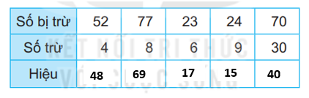  - 2 -3 HS đọc.  - 1-2 HS trả lời.  - HS chơi  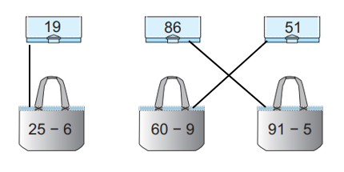  - 2 -3 HS đọc.  - 1-2 HS trả lời đáp án:  Bài a: B--- Bài b: C  - HS quan sát hướng dẫn.  - HS Trả lời.  - 1-2 HS trả lời.  - HS trả lời và làm theo hướng dẫn.  Số bông hoa được Mi tô màu vàng là:  33 – 9 = 24 ( bông hoa)  Đáp số: 24 bông hoa  - HS đọc  - HS trả lời  + Thực hiện tính các phép tính  - HS làm bài  - HS lắng nghe  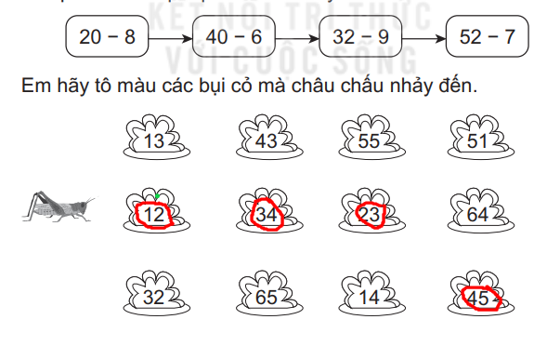
KẾ HOẠCH BÀI DẠY
Môn: HDH
Tuần: 13  Lớp: 2 | Thứ ngày tháng năm

BÀI 23: PHÉP TRỪ (CÓ NHỚ) SỐ CÓ HAI CHỮ SỐ
CHO SỐ CÓ HAI CHỮ SỐ (TIẾT 1)

I. MỤC TIÊU: Sau bài học, HS có khả năng:
1. Kiến thức, kĩ năng:
- Thực hiện được phép cộng (có nhớ) số có hai chữ số với số có hai chữ số:
+ Đặt tính theo cột dọc;
+ Tính từ phải sang trái, lưu ý sau khi cộng hai số đơn vị thì nhớ 1 chục vào số chục của số hạng thứ nhất rổi mới thực hiện phép cộng với số chục của số hạng thứ hai.
Giải được các bài toán thực tế liên quan đến phép cộng trong phạm vi đã học.
2. Năng lực:
- Thông qua hoạt động luyện tập, phát hiện tình huống, nêu bài toán và cách giải, HS phát triển năng lực giải quyết vấn đề toán học.
3. Phẩm chất:
- Rèn cho học sinh tính cẩn thận khi làm bài.
II. ĐỒ DÙNG DẠY HỌC:
- GV: Máy tính, tivi chiếu nội dung bài.
- HS: VBT
III. CÁC HOẠT ĐỘNG DẠY, HỌC CHỦ YẾU:
HOẠT ĐỘNG CỦA THẦY | HOẠT ĐỘNG CỦA TRÒ
1. Khởi động:  - Mời lớp hát một bài hát.  (Giáo viên nhún nhảy hát cùng hs) | - 1 bạn bắt nhịp lớp hát Lớp hát và nhún nhảy theo nhịp bài hát.
2. HDHS làm bài tập  Bài 1: Tính  - GV gọi HS đọc yêu cầu  - GV cho HS chơi trò chơi “Truyền điện”  - GV nêu tên trò chơi, HD cách chơi, luật chơi, các hình phạt cho cả lớp nghe. GV làm trọng tài.  - GV đánh giá, khen HS  - Gọi hs đọc lại từng phép tính. | - 2 Hs đọc yêu cầu: Tính  - HS lắng nghe cách chơi  - HS tham gia trò chơi  Hs 1 hô: 71 rồi chỉ tay vào một người bạn bất kì để truyền điện.  Hs 2 hô: trừ 25 rồi tiếp chỉ tay vào người chơi thứ 3 để truyền điện.  Hs 3 trả lời: 46 (Nếu đúng thì được hô một người như bạn thứ 1; Nếu trả lời sai thì cần thực hiện một hình phạt do quản trò đưa ra. (Cả lớp sẽ cần nhẩm tính thật nhanh để tuyên bố bạn trả lời đúng hay sai.)  - 1 em đọc:
  71 | 60 | 82 | 35
  - | - | - | -
  25 | 18 | 45 | 29
  46 | 42 | 37 | 6
Bài 2:  a) Đặt tính rồi tính  - GV hướng dẫn HS làm phần a vào vở BT.  - Yêu cầu 1 em làm bảng phụ.  - Đổi chéo vở cùng bàn để chữa bài.  - Đổi chéo vở khác bàn để kiểm tra lại.  - Gv hỏi kết quả làm bài của hs, yêu cầu hs sửa nếu sai.  - Khen hs làm đúng.  b) Tô màu vào các bông hoa ghi phép tính đúng.  Gọi Hs đọc yêu cầu.  Yêu cầu hs tính ra nháp và tô màu.  - Chấm bài của hs  - Chữa bài, nhận xét, khen ngợi Hs. | - Hs làm vào vở BT.  52 -25 83 – 38 50-24 53-17  - HS lắng nghe.  Hs đọc: Tô màu vào các bông hoa ghi phép tính đúng.  Hs thực hiện đúng phép tính và tô màu vào bông hoa có kết quả đúng.
  52 | 83 | 50 | 53
  - | - | - | -
  25 | 38 | 24 | 17
  27 | 45 | 26 | 36
Bài 3:  - Gọi HS đọc YC bài.  - GV hướng dẫn HS tìm hiểu đề bài:  + Bài toán cho biết gì?  + Bài toán hỏi gì?  + Muốn biết Trên cành cây còn lại bao nhiêu con chim ta thực hiện phép tính như thế nào?  - GV yêu cầu HS làm vở, 1 HS lên bảng làm.  3. Củng cố.  - GV gọi HS chữa bài.  - GV nhận xét, tuyên dương Hs. | - Hs đọc đề bài.  - Hs trả lời:  + Trên cành cây có 30 con chim.  Lúc sau có 14 con chim bay đi.  + Trên cành cây còn lại bao nhiêu con chim?  + Ta lấy 30 - 14 = 16  - HS làm bài.  Bài giải:  Trên cành cây còn lại số con chim là:  30 - 14 = 16 (con chim)  Đáp số: 16 con chim.  - HS đổi chéo vở kiểm tra  - Hs trả lời  - Hs lắng nghe
Bổ sung:
...................................................................................................................................
...................................................................................................................................

